File SQL

|  |
| --- |
| CREATE TABLE `dokter` (    `id_dokter` int(11) NOT NULL,    `nama` varchar(50) DEFAULT NULL,    `spesialisasi` varchar(50) DEFAULT NULL,    `jadwal_praktek` varchar(100) DEFAULT NULL  ) ENGINE=InnoDB DEFAULT CHARSET=utf8mb4;  *--*  *-- Dumping data for table `dokter`*  *--*  INSERT INTO `dokter` (`id_dokter`, `nama`, `spesialisasi`, `jadwal_praktek`) VALUES  (1, 'Dr. Andi', 'Dokter Umum', 'Senin-Sabtu, 08.00-16.00'),  (2, 'Dr. Budi', 'Dokter Gigi', 'Senin-Sabtu, 10.00-18.00'),  (3, 'Dr. Cici', 'Dokter Anak', 'Senin-Sabtu, 12.00-20.00'),  (4, 'Dr. Doni', 'Dokter Spesialis Jantung', 'Senin-Jumat, 09.00-17.00'),  (5, 'Dr. Erni', 'Dokter Spesialis Paru', 'Selasa-Sabtu, 11.00-19.00');  *-- --------------------------------------------------------*  *--*  *-- Table structure for table `kamar`*  *--*  CREATE TABLE `kamar` (    `nomor_kamar` varchar(5) NOT NULL,    `tipe_kamar` varchar(50) DEFAULT NULL,    `tarif_harian` int(11) DEFAULT NULL  ) ENGINE=InnoDB DEFAULT CHARSET=utf8mb4;  *--*  *-- Dumping data for table `kamar`*  *--*  INSERT INTO `kamar` (`nomor_kamar`, `tipe_kamar`, `tarif_harian`) VALUES  ('A1', 'Kamar VIP', 2000000),  ('A2', 'Kamar VVIP', 3000000),  ('B1', 'Kamar Kelas 1', 1500000),  ('B2', 'Kamar Kelas 2', 1000000),  ('B3', 'Kamar Kelas 3', 500000);  *-- --------------------------------------------------------*  *--*  *-- Table structure for table `pasien`*  *--*  CREATE TABLE `pasien` (    `id_pasien` int(11) NOT NULL,    `nama` varchar(50) DEFAULT NULL,    `alamat` varchar(100) DEFAULT NULL,    `tanggal_lahir` date DEFAULT NULL,    `jenis_kelamin` char(1) DEFAULT NULL,    `nomor_telepon` varchar(15) DEFAULT NULL  ) ENGINE=InnoDB DEFAULT CHARSET=utf8mb4;  *--*  *-- Dumping data for table `pasien`*  *--*  INSERT INTO `pasien` (`id_pasien`, `nama`, `alamat`, `tanggal_lahir`, `jenis_kelamin`, `nomor_telepon`) VALUES  (1, 'Andi', 'Jl. Merdeka No. 1', '1995-01-20', 'L', '81234567890'),  (2, 'Budi', 'Jl. Pancasila No. 2', '1996-02-21', 'L', '82134567891'),  (3, 'Cici', 'Jl. Arjuna No. 3', '1997-03-22', 'P', '83134567892'),  (4, 'Doni', 'Jl. Kartini No. 4', '1998-04-23', 'L', '84134567893'),  (5, 'Erni', 'Jl. Sukarno No. 5', '1999-05-24', 'P', '85134567894'),  (6, 'Ika Wijaya', 'Jl. Baru No. 12', '1988-07-20', 'P', '081112223344');  *--*  *-- Indexes for dumped tables*  *--*  *--*  *-- Indexes for table `dokter`*  *--*  ALTER TABLE `dokter`    ADD PRIMARY KEY (`id_dokter`);  *--*  *-- Indexes for table `kamar`*  *--*  ALTER TABLE `kamar`    ADD PRIMARY KEY (`nomor_kamar`);  *--*  *-- Indexes for table `pasien`*  *--*  ALTER TABLE `pasien`    ADD PRIMARY KEY (`id_pasien`);  COMMIT; |

**RESPONSI PRAKTIKUM BASIS DATA 23/24 SOAL A**

1. Buatlah database dengan nama database yaitu **nim** saja
2. Import database (sql) yang sudah diberikan oleh asisten
3. Implementasikan ilustrasi tabel di bawah ini, dengan *primary key* dan *foreign key* yang sesuai.

|  |  |  |  |  |  |
| --- | --- | --- | --- | --- | --- |
| id_rekam_medis | id_pasien | id_dokter | tanggal_periksa | diagnosa | pengobatan |
| 1 | 1 | 1 | 2023-07-20 | Flu | Obat-obatan |
| 2 | 2 | 2 | 2023-08-21 | Gigi berlubang | Tambalan gigi |
| 3 | 3 | 3 | 2023-09-22 | Demam berdarah | Isolasi |
| 4 | 4 | 4 | 2023-10-23 | Jantung koroner | Operasi bypass |
| 5 | 5 | 5 | 2023-11-24 | Asma | Obat-obatan |

|  |  |  |  |  |  |
| --- | --- | --- | --- | --- | --- |
| id_rawat_inap | id_pasien | nomor_kamar | tanggal_masuk | tanggal_keluar | biaya_total |
| 1 | 1 | A1 | 2023-07-21 | 2023-07-25 | Rp10.000.000 |
| 2 | 2 | A2 | 2023-08-22 | 2023-08-26 | Rp12.000.000 |
| 3 | 3 | B1 | 2023-09-23 | 2023-09-27 | Rp7.500.000 |
| 4 | 4 | B2 | 2023-10-24 | 2023-10-28 | Rp5.000.000 |

|  |
| --- |
| -- Create the `rekam_medis` table  CREATE TABLE `rekam_medis` (  `id_rekam_medis` int(11) NOT NULL,  `id_pasien` int(11) NOT NULL,  `id_dokter` int(11) NOT NULL,  `tanggal_periksa` date DEFAULT NULL,  `diagnosa` varchar(100) DEFAULT NULL,  `pengobatan` varchar(100) DEFAULT NULL,  PRIMARY KEY (`id_rekam_medis`),  FOREIGN KEY (`id_pasien`) REFERENCES `pasien`(`id_pasien`),  FOREIGN KEY (`id_dokter`) REFERENCES `dokter`(`id_dokter`)  );  -- Populate the `rekam_medis` table  INSERT INTO `rekam_medis` (`id_rekam_medis`, `id_pasien`, `id_dokter`, `tanggal_periksa`, `diagnosa`, `pengobatan`) VALUES  (1, 1, 1, '2023-07-20', 'Flu', 'Obat-obatan'),  (2, 2, 2, '2023-08-21', 'Gigi berlubang', 'Tambalan gigi'),  (3, 3, 3, '2023-09-22', 'Demam berdarah', 'Isolasi'),  (4, 4, 4, '2023-10-23', 'Jantung koroner', 'Operasi bypass'),  (5, 5, 5, '2023-11-24', 'Asma', 'Obat-obatan');  -- Create the `rawat_inap` table  CREATE TABLE `rawat_inap` (  `id_rawat_inap` int(11) NOT NULL,  `id_pasien` int(11) NOT NULL,  `nomor_kamar` varchar(5) NOT NULL,  `tanggal_masuk` date DEFAULT NULL,  `tanggal_keluar` date DEFAULT NULL,  `biaya_total` int(11) DEFAULT NULL,  PRIMARY KEY (`id_rawat_inap`),  FOREIGN KEY (`id_pasien`) REFERENCES `pasien`(`id_pasien`),  FOREIGN KEY (`nomor_kamar`) REFERENCES `kamar`(`nomor_kamar`)  );  -- Populate the `rawat_inap` table  INSERT INTO `rawat_inap` (`id_rawat_inap`, `id_pasien`, `nomor_kamar`, `tanggal_masuk`, `tanggal_keluar`, `biaya_total`) VALUES  (1, 1, 'A1', '2023-07-21', '2023-07-25', 10000000),  (2, 2, 'A2', '2023-08-22', '2023-08-26', 12000000),  (3, 3, 'B1', '2023-09-23', '2023-09-27', 7500000),  (4, 4, 'B2', '2023-10-24', '2023-10-28', 5000000); |

1. Tampilkan data pasien, kamar, dan dokter.

|  |
| --- |
| SELECT * FROM pasien;  SELECT * FROM kamar;  SELECT * FROM dokter; |

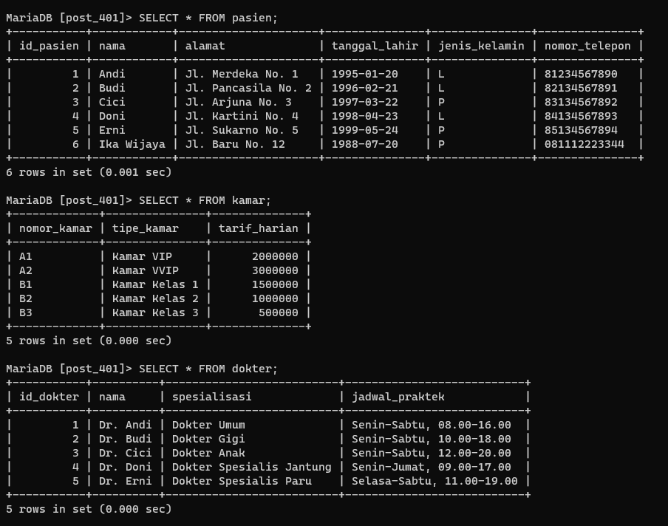

1. Tampilkan nama dan alamat pasien yang memiliki jenis kelamin Perempuan.

|  |
| --- |
| SELECT nama, Alamat FROM pasien WHERE jenis_kelamin = “P” |

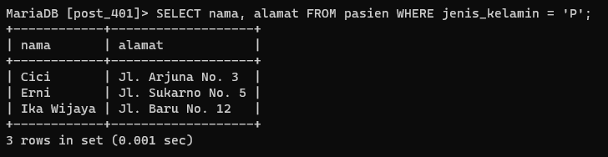

1. Cari dokter yang memiliki jadwal praktek pada hari Senin.

SELECT * FROM dokter WHERE jadwal_prakter LIKE “%Senin%”;

1. Cari dokter yang memiliki jadwal praktek pada hari Kamis.

SELECT * FROM dokter WHERE jadwal_prakter LIKE “%Kamis%”;

1. Tampilkan nomor kamar dan tanggal keluar rawat inap untuk pasien yang telah keluar dari rawat inap.
2. Hitung jumlah pasien berdasarkan jenis kelamin.

|  |
| --- |
| SELECT jenis_kelamin,COUNT(*) FROM pasien GROUP BY jenis_kelamin; |

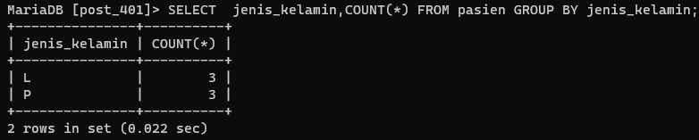

1. Tampilkan nomor kamar yang paling sering digunakan.

|  |
| --- |
| SELECT nomor_kamar,COUNT(*) as jumlah  FROM rawat_inap GROUP BY nomor_kamar ORDER BY jumlah DESC LIMIT 1; |

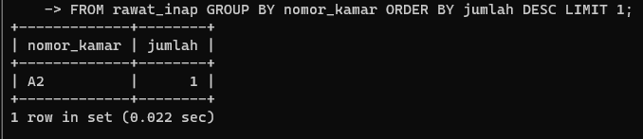

1. Tampilkan rata-rata umur pasien.

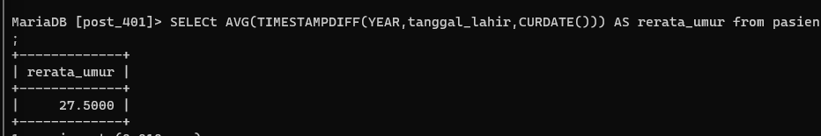

|  |
| --- |
| SELECT AVG(TIMESTAMPDIFF(YEAR,tanggal_lahir,CURDATE())) AS rerata_umur from pasien; |

1. Tampilkan banyaknya pasien.

|  |
| --- |
| SELECT COUNT(*) as jumlah_Pasien FROM pasien; |

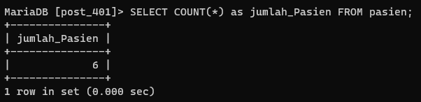

1. Tampilkan umur tertua dari pasien.

|  |
| --- |
| SELECT MAX(TIMESTAMPDIFF(YEAR,tanggal_lahir,CURDATE())) AS tertua from pasien; |

1. Berapa banyak dokter?

|  |
| --- |
| SELECT COUNT(*) as jumlah_dokter from dokter; |

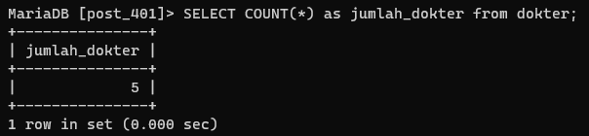

1. Tampilkan total pemasukan yang diterima rumah sakit.

|  |
| --- |
| SELECT SUM(biaya_total) as total_pemasukan FROM rawat_inap |

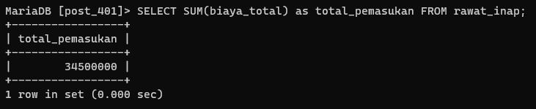

**JOIN**

1. Tampilkan data rekam medis dengan informasi pasien dan dokter yang menangani.

|  |
| --- |
| SELECT rekam_medis.*, pasien.nama as nama_pasien, dokter.nama as nama_dokter  FROM rekam_medis  JOIN pasien ON rekam_medis.id_pasien=pasien.id_pasien  JOIN dokter ON rekam_medis.id_dokter = dokter.id_dokter; |

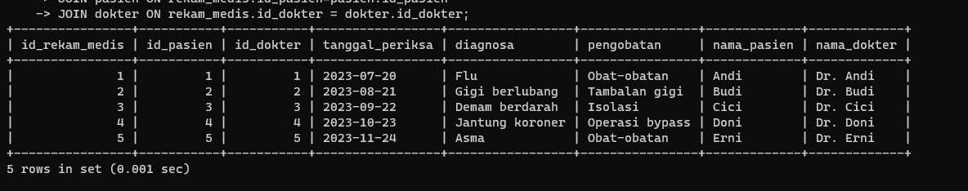

**SUBQUERY**

1. Tampilkan rekam medis pasien yang memiliki umur di atas rata-rata umur pasien lainnya.

|  |
| --- |
| SELECT * FROM rekam_medis WHERE id_pasien IN (  SELECT id_pasien FROM pasien WHERE TIMESTAMPDIFF(YEAR,tanggal_lahir,CURDATE()) >(  SELECT AVG(TIMESTAMPDIFF(YEAR,tanggal_lahir,CURDATE())) FROM pasien  )  ); |

1. Tampilkan jumlah rekam medis untuk setiap pasien.

|  |
| --- |
| SELECT id_pasien,COUNT(*) as jumlah_rekam_medis GROUP BY id_pasien; |

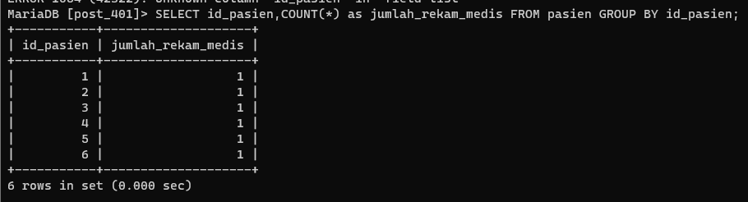

**TRIGGERS**

1. Tambahkan kolom Status pada table Pasien

|  |
| --- |
| ALTER TABLE pasien ADD status varchar(50) DEFAULT NULL; |

1. Buatlah triggers dengan ketentuan:

* Ketika ada pasien masuk ke rawat inap maka status pasien menjadi ‘Dalam rawat inap’ dan ketika data rawat inap telah dihapus maka status pasien menjadi ‘Keluar dari rawat inap’

|  |
| --- |
| DELIMITER $$  CREATE TRIGGER after_rawat_inap_insert AFTER INSERT ON rawat_inap  FOR EACH ROW  BEGIN  UPDATE pasien SET status = “Dalam rawat inap” WHERE id_pasien = NEW.id_pasien;  END$$ |

|  |
| --- |
| DELIMITER $$  CREATE TRIGGER after_rawat_inap_delete AFTER DELETE ON rawat_inap  FOR EACH ROW  BEGIN  UPDATE pasien SET status = “Keluar dari rawat inap” WHERE id_pasien = old.id_pasien;  END$$ |